农业行业标准
《甘蔗尾梢发酵饲料生产技术规程》

（征求意见稿）

编
制
说
明

《甘蔗尾梢发酵饲料生产技术规程》起草组
2021年9月
一、工作简况
1.标准制定的必要性
甘蔗（Saccharum officinarum），是热带和亚热带的主要农作物之一，为蔗糖生产的重要原料。我国甘蔗产业发展历史悠久，甘蔗种植面积居世界第三位，是南方地区主要的经济作物之一。甘蔗尾梢作为甘蔗产业的副产物，可作为反刍动物的粗饲料来源，但因短缺有效的饲料生产技术，每年用作草食动物饲料的甘蔗尾梢不足总量的30%，大部分被直接丢弃，造成资源浪费和环境污染。
广西是我国甘蔗的主产区之一，年产甘蔗7000万吨以上，占全国总产量的65%。甘蔗尾梢约占甘蔗生物量的20%，据此推算，广西年产甘蔗尾梢1400万吨，资源十分丰富。但是，甘蔗尾梢粗纤维含量高，直接饲喂牛羊，适口性差，饲料转化率低，且新鲜甘蔗尾梢含水量、含糖量高，粉碎后，易使有害微生物滋生，引起发酵变质。前期，标准起草单位广西壮族自治区农业科学院农产品加工研究所承担了国家农业部《主要热带作物田间废弃物综合利用技术研究与示范-饲料化研究与示范》（201203072-03）及广西创新驱动发展专项资金项目“糖蜜、蔗叶/渣牛羊蛋白饲料研发与应用”（项目编号：桂科AA17204035），以甘蔗尾梢为反刍动物饲料的主要原料，利用微生物菌剂发酵生产牛羊饲料，建立了发酵饲料加工技术和生产工艺体系；研发出甘蔗尾梢发酵饲料产品，获得授权国家发明专利6项。甘蔗尾梢饲料化应用克服了“饲料供应-家畜采食”的时间相悖问题提高了甘蔗产业的附加值，促进种养业循环发展。
目前，国内外均无甘蔗尾梢用于发酵饲料生产的技术规范，建立系统的、可操作性良好的技术标准，统一规范甘蔗尾梢发酵饲料工厂化生产技术，使企业在生产过程中有章可循，确保企业采取科学的生产方法，获得高质量的甘蔗尾梢发酵饲料产品。制定甘蔗尾梢发酵饲料标准化原料的采收、发酵菌剂的要求、生产操作步骤及技术要点、产品检验、质量管理及控制、包装、标志、贮存和运输等的操作规程，提高甘蔗尾梢利用率，促进种养产业循环发展，为畜禽养殖提供新的饲料来源，改变畜禽传统饲养模式。
2.任务来源和承担单位
根据农业农村部《关于下达2021年第一批农业国家和行业标准制修订项目计划的通知》（农质标函【2021】76号），广西热带作物学会负责承担《甘蔗尾梢发酵饲料生产技术规程》标准的制定工作，项目编号NYB-21156，广西壮族自治区农业科学院农产品加工研究所负责标准起草工作。
3.主要工作过程
项目下达后，按照项目任务书的要求，起草单位积极组织技术骨干成立标准起草工作组，研究和制定了标准编制工作方案，并按照农业行业标准制修订要求开展标准制定工作。
3.1前期研究工作
广西壮族自治区农业科学院农产品加工研究所自2012起承担了国家农业部《主要热带作物田间废弃物综合利用技术研究与示范—饲料利用研究与示范》、广西重点研发计划《甘蔗尾叶饲料化利用与示范推广》、广西创新驱动项目《糖蜜、蔗叶/渣牛羊蛋白饲料研发与应用》，在项目实施期间充分研究了甘蔗尾梢发酵饲料的原料特性、发酵菌剂组配、发酵工艺优化等，同时深入广西各地养殖企业开展甘蔗尾梢发酵饲料生产工艺优化研究，总结出了甘蔗尾梢发酵饲料工厂化生产技术
3.2成立标准起草工作组，制定工作方案
标准项目下达后，组织技术骨干成立标准起草工作组，工作组成员具有丰富的专业知识和实践经验，了解标准化工作的相关规定。工作组成立后，制定了工作计划，明确内部分工及进度要求。
3.3调查研究，收集资料，撰写标准制定初稿
2021年5月至6月，课题组对多年来的研究资料进行了汇合、分析和总结，并查阅了大量的国内文献资料，走访调查牛羊养殖企业和相关研究人员机构，确定了农业行业标准的基本内容和思路。并经过工作组成员反复研讨，形成了《甘蔗尾梢发酵饲料生产技术规程》标准的编制原则及纲要。
2021年7月至8月，经工作组成员的反复讨论和写作、修改，完成了《甘蔗尾梢发酵饲料生产技术规程》农业行业标准的征求意见稿。
2021年9月，开展全社会广泛征求意见工作。
二、标准编制原则和确定标准主要内容的论据
1.编制原则
课题编制遵循“科学、适度、可行”原则，考虑标准前瞻性又顾及生产实际，确保标准可以作为政府部门监督、指导生产的依据，在生产上切实可行。
2.技术依据
本标准按照GB/T 1.1－2009给出的规则要求编制，并根据前期研究成果及应用资料，符合国家产业可持续发展的有关规定。
3.具体研究方法及结果
（1）甘蔗副产物发酵饲料专用复合微生物制剂：针对甘蔗尾梢原料粗纤维含量高的特性，选取甘蔗地土壤或甘蔗叶堆沤泥作为原始菌泥，对原始菌泥进行菌种分离纯化，挑选具有较强纤维素降解能力菌株进行驯化，对驯化菌进行包埋处理，真空冷冻干燥后与产软假丝酵母、植物乳杆菌、枯草芽孢杆菌等多种益生菌冻干粉按照特定比例混合形成复合菌剂，复合菌剂能有效降解甘蔗尾梢等原料中粗纤维。
（2）甘蔗尾梢微贮发酵饲料：以甘蔗尾梢为主要原料，粉碎后，接种专用微生物制剂，调整水份，密封发酵而成。
（3）甘蔗尾梢全混合发酵饲料：
以甘蔗尾梢为主要原料，粉碎好后按照饲料配方与豆粕、米糠、麦麸、微量元素、氨基酸、玉米粉和微生物制剂等物料混合均匀，接种专用微生物制剂，调整水分，密封发酵而成。
（4）甘蔗尾梢全混合发酵饲料生产技术：
配方组成：
表1 甘蔗尾梢发酵饲料配方（育肥期）
单位为%
原料 | 甘蔗尾梢 | 玉米 | 豆粕 | 麦麸 | 米糠 | 预混料 | 微生物制剂
肉牛饲料 | 80 | 8 | 4 | 2 | 2 | 4 | 0.025
肉羊饲料 | 70 | 14 | 6 | 3 | 3 | 4 | 0.025
微生物制剂：根据甘蔗尾梢原料的营养特性，选择包含特制驯化菌的发酵饲料专用复合微生物制剂作为发酵菌剂。
菌剂活化：糖蜜（或红糖、白糖）按1:10比例制成糖水，根据发酵原料的量加入适量的微生物制剂，搅拌均匀，放置活化30min。
混合：将豆粕、玉米、麦麸、微量元素、甘蔗尾梢等原料按配方称重，投入TMR日粮混合机中，开启搅拌机进行搅拌，随后将活化后的菌液倒入2kg左右的玉米粉，混合后倒入搅拌机中，继续搅拌至所有原料充分混匀，调整水份含量至60%-65%左右，装袋，压实，常温密封发酵。
（5）甘蔗尾梢发酵饲料质量：
感官指标：色泽一致，有酸香味或酒香味，无霉变及刺鼻异味。
卫生指标：
表2 卫生指标
项目 | 测定值
霉菌/(CFU/kg) | 3×10⁴
赭曲霉毒素A/(μg/kg) | 60
黄曲霉素B1/(μg/kg) | 10
沙门氏杆菌 | 不得检出
玉米赤霉烯酮/(mg/kg) | 0.2

按上述工艺所得的甘蔗尾梢发酵饲料营养成分指标：
表3 营养成分含量
项目 | 甘蔗尾梢肉牛发酵饲料（育肥期） | 甘蔗尾梢肉羊发酵饲料（育肥期）
粗蛋白，％ | 12.41 | 15.37
粗脂肪，％ | 3.92 | 3.96
粗纤维，％ | 30.66 | 27.28
粗灰分，％ | 7.67 | 7.11
钙，％ | 0.278 | 0.33
总磷，％ | 0.30 | 0.296

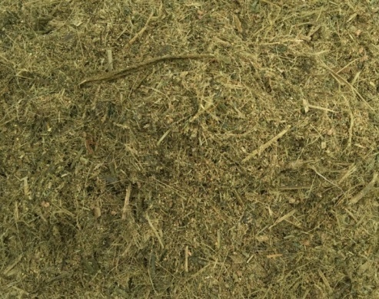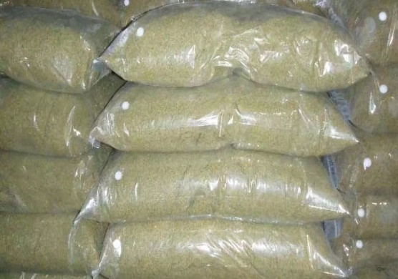
图1.甘蔗尾梢发酵饲料产品
（6）主要指标来源依据：
水分：按GB/T 6435的规定执行；粗蛋白的测定：按GB/T 6432的规定执行；粗脂肪的测定：按GB/T 6433的规定执行；粗纤维的测定：按GB/T 6434的规定执行；粗灰分的测定：按GB/T 6438的规定执行；钙的测定：按GB/T 13885的规定执行；总磷的测定：按GB/T 6437的规定执行；霉菌：按GB/T 13092的规定执行；赭曲霉毒素A：按GB/T13078的规定执行；黄曲霉素B1：按GB/T 17480的规定执行；沙门氏杆菌：按GB/T 13091的规定执行；玉米赤霉烯酮：按GB/T 19540的规定执行。
5.预期经济效果
该标准的发布实施，将对甘蔗尾梢发酵饲料生产、管理、技术推广等工作具有指导意义。
三、主要试验（或验证）的分析、综述报告
起草单位广西壮族自治区农业科学院农产品加工研究所在承担的国家农业部《主要热带作物田间废弃物综合利用技术研究与示范—饲料利用研究与示范》、广西重点研发计划《甘蔗尾叶饲料化利用与示范推广》、广西创新驱动项目《糖蜜、蔗叶/渣牛羊蛋白饲料研发与应用》等项目中对标准试验进行了充分验证，对甘蔗尾梢发酵饲料的生产加工产生了重要的促进作用，进一步加强了甘蔗尾梢发酵饲料生产的规范性，为高品质甘蔗尾梢发酵饲料工厂化、产业化生产提供可参考性。
四、采用国际标准和国外先进标准的程度
本标准制定过程中未采用估计标准和国外先进标准。
五、与有关的现行法律法规和强制性标准的关系
本标准主要引用了饲料国家标准和行业标准，并结合甘蔗尾梢应用实际进行部分内容适度调整。与现行法律、法规和强制性标准无相互矛盾和抵触的条款。
六、重大分歧意见的处理经过和依据
标准文件研究制定过程中未出现重大分歧。
七、标准作为强制性或推荐性标准发布的意见
本标准属于农业行业基础性标准，建议作为推荐性农业行业标准颁布实施。
八、贯彻标准的要求和措施建议
标准颁布后，建议选择标准试点单位进行推广示范，先从部分重点单位突破，进行应用研究和推广试点。在取得成果和经验的基础上，召开现在会，扩大标准的影响力和标准发展的推动力。
九、废止现行有关标准的建议
无
十、其它需要说明的事项
无

